POJEMNIKI NA SZKŁO
Tu wrzucaj tylko szklane przedmioty (bezbarwne i barwne) np. butelki po napojach i sokach. Staraj się, aby opakowania nie były stłuczone.
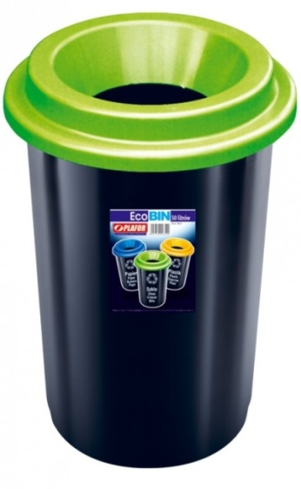

POJEMNIKI NA BUTELKI PLASTIKOWE
Tu wrzucaj tylko butelki plastikowe po napojach, zgniecione i zakręcone.
Nie wrzucaj żadnych innych wyrobów z tworzyw sztucznych - np. kubeczków plastikowych po napojach, toreb foliowych, zużytych długopisów plastikowych itp.
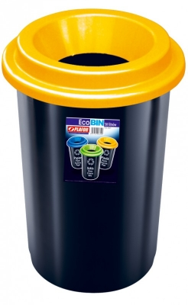
POJEMNIKI NA PUSZKI (ALUMINIUM)

Tu wrzucaj tylko puszki aluminiowe po napojach. Puszki muszą być zgniecione.
Nie wrzucaj opakowań po chipsach, sreberek po czekoladzie i innych słodyczach.
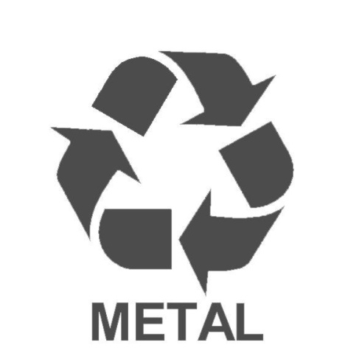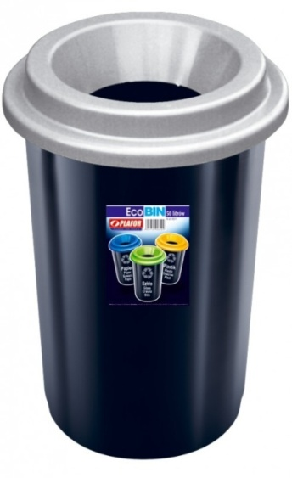
POJEMNIKI NA PAPIER
Tu wrzucaj tylko zużyte kartki z zeszytu oraz bloku rysunkowego, technicznego, drukarki komputerowej lub ksero, ścinki papieru, niepotrzebne czasopisma i gazety, karton np. po przyborach szkolnych.
Nie wrzucaj opakowań po chipsach i słodyczach, pudełek kartonowych po napojach, sokach i mleku oraz tłustego papieru śniadaniowego.
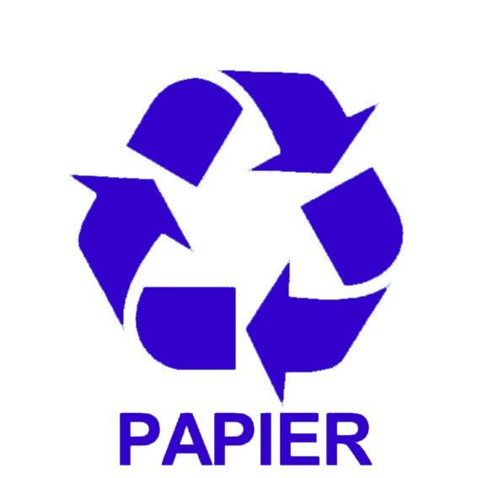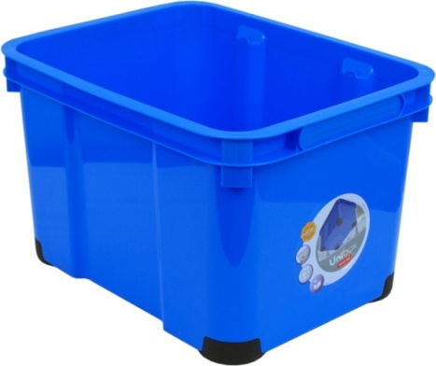
Wszystkie pozostałe odpady wrzucamy do koszy na śmieci, które są ustawione w kątach korytarzy oraz w klasach. To tam wrzucaj kartonowe pudełka po napojach i mleku, opakowania po chipsach i słodyczach, sreberka, tłusty papier po zjedzonym śniadaniu oraz wszystkie inne odpady.
